综合
四川苍溪：产销对接 千余吨红薯销路不愁
近日，苍溪县东溪镇5100余亩红薯迎来大丰收，如何将红薯销售出去，成了老百姓亟待解决的问题。东溪镇党委政府主动服务，积极联系收购商，助力销售红薯1200余吨，以实际行动解决销售难题。
当前，正值红薯成熟季，东溪镇群友村村民姚启森充分利用晴好天气抢收自家菜园红薯，全部运往收购点进行销售。通过政府帮忙销售， 村民姚启森售出红薯4千多斤，解决了他销售渠道不畅的难题。
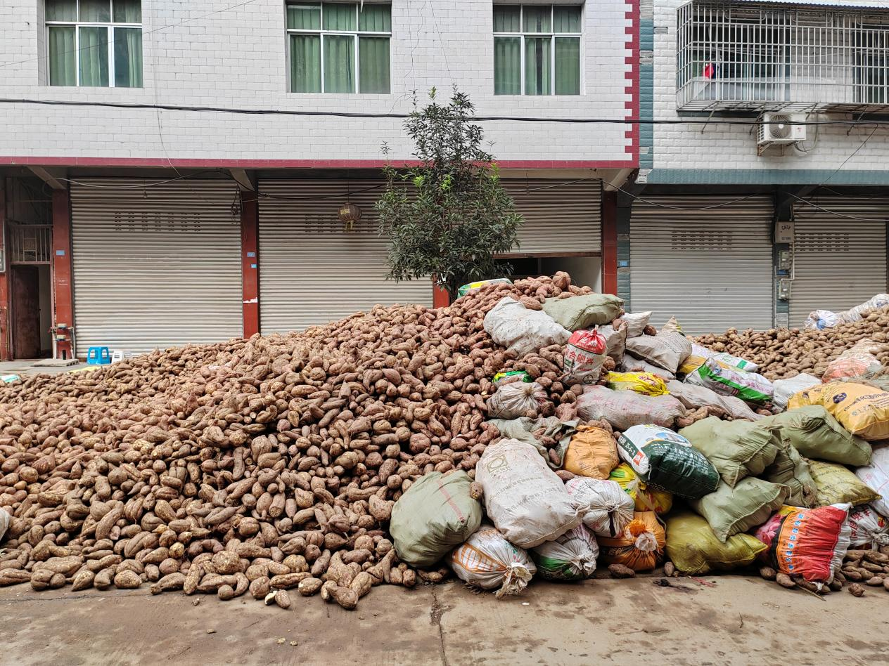
为了帮助村民销售红薯，东溪镇党委政府开展宣传、采购、运输加派送一条龙服务，积极与收购商联系，搭建对接平台，扩大销售渠道，全力解决销路问题。目前，已销售1200余吨，真正解决了群众的急难愁盼问题。
东溪镇群友村党支部书记兼村主任杨正军说：“今年我们村红薯迎来了大丰收，得知销售存在问题后，镇党委政府主动引进收购商，截至目前，全村的红薯已售完，大家非常开心，提高了群众对种植的积极性。”
下一步，东溪镇将持续关注农村产业发展和农民急需、急盼问题，把发展特色产业作为增加农民收入的重要手段，通过党建引领、基地示范、能人带动、技术帮扶等措施，进一步增强产业品牌影响力和市场竞争力，实现农业增效、农民增收、农村繁荣，为助推乡村振兴保驾护航。（张苗）

